Báo cáo tuần ĐACN 5/9-12/9
Những thứ đã làm được trong tuần vừa rồi
- Xác định được tên đề tài : Hệ thống quản lý sinh viên trên lền tảng web
- Vẽ sơ đồ Usecase
Admin
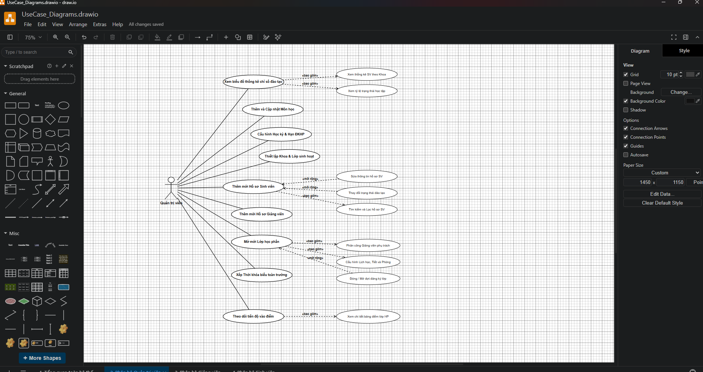
Giáo viên
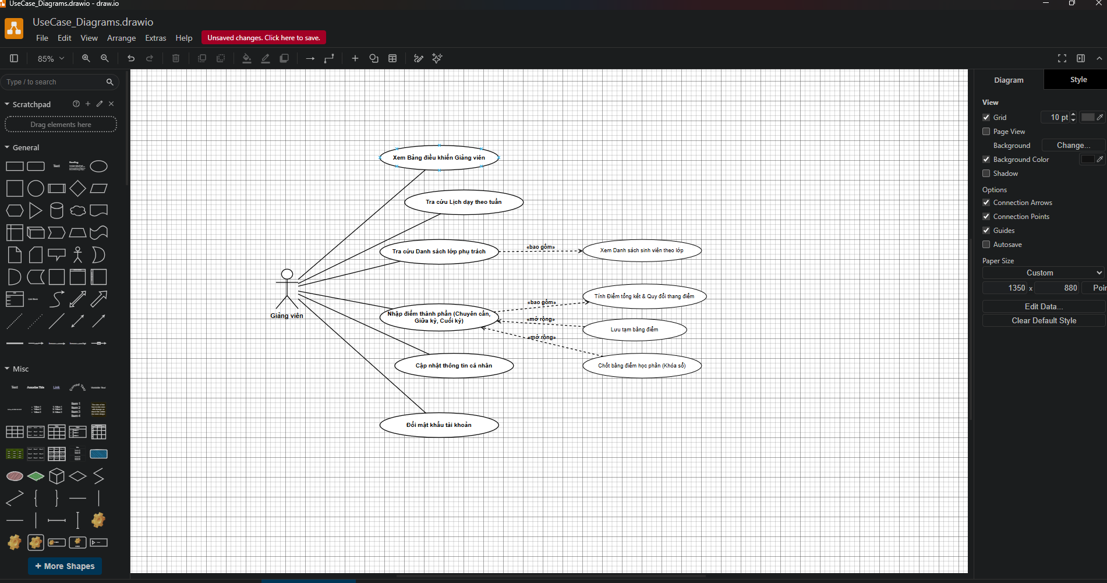
Học sinh
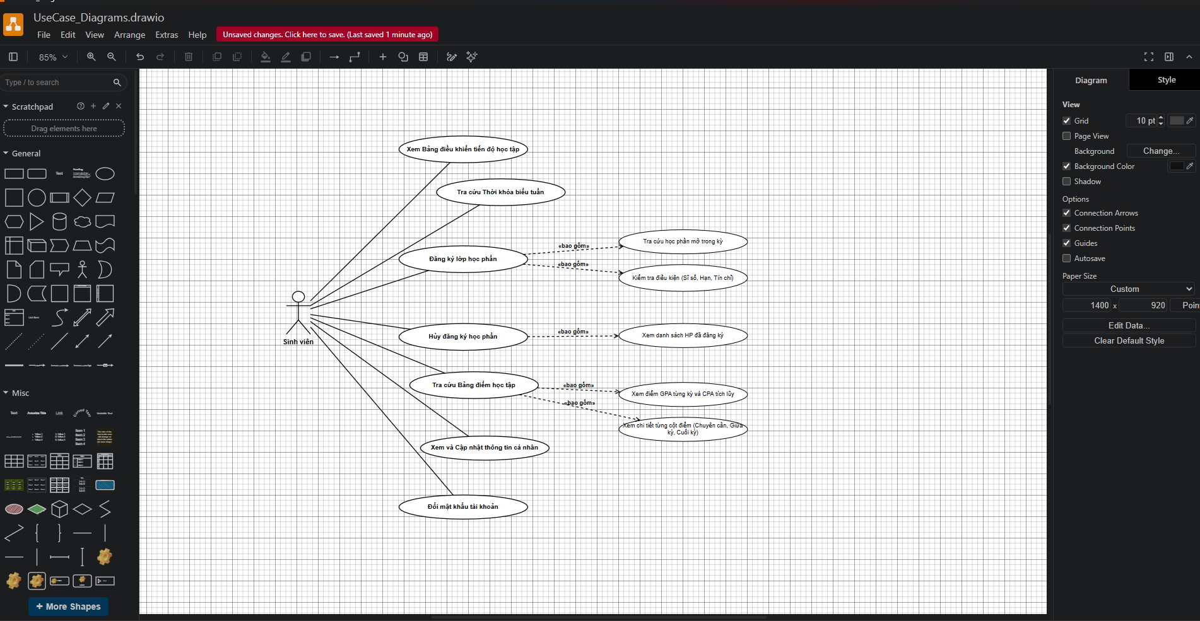
- Vẽ biểu đồ Sequence Diagram
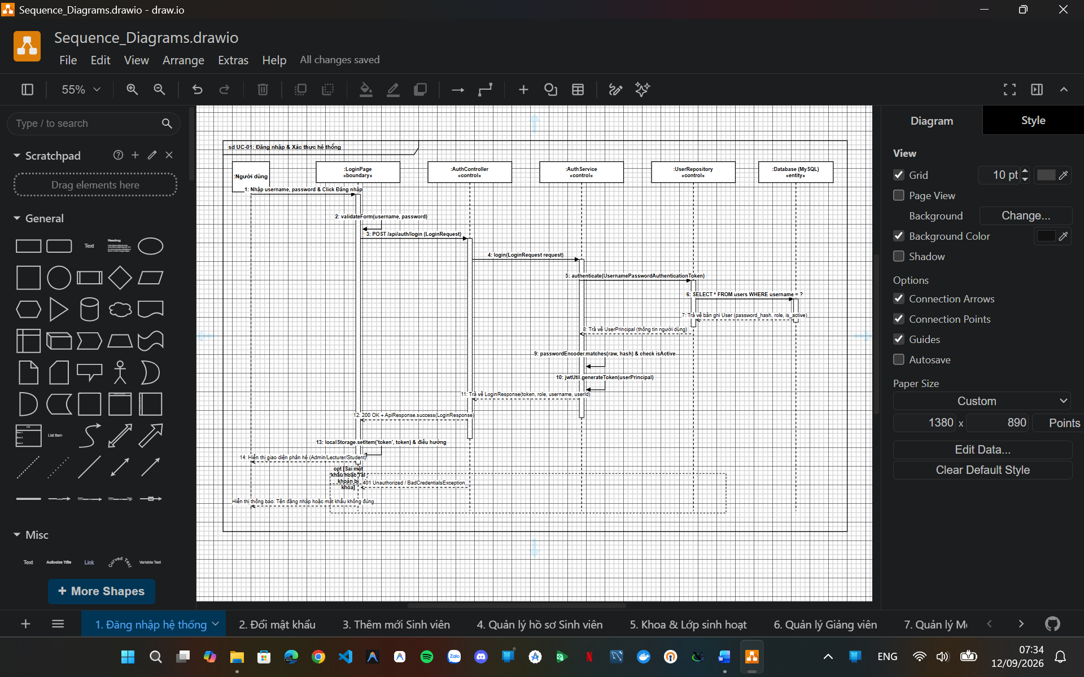

- Active diagram
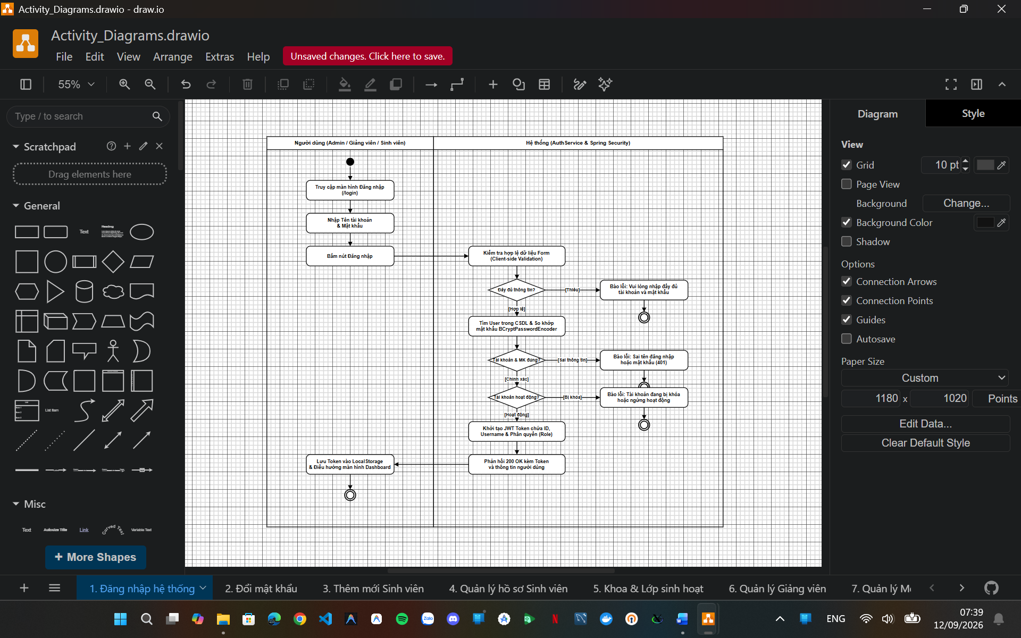
- Biểu đồ Analysis Class BCE Diagram
